Guía3. Informe final Proyecto APT
Asignatura Capstone

1. Informe final Proyecto APT
El objetivo de este informe es que describas los aspectos más relevantes de tu Proyecto APT. Es importante que fundamentes las decisiones que tuviste que tomar a lo largo del proceso.

A continuación, encontrarás distintos campos que deberás completar con la información solicitada, los que dan cuenta del resumen de tu proyecto APT y sus principales resultados.

Nombre del proyecto | Financial Beacon – Faro Financiero
Área (s) de desempeño(s) | Desarrollo de software y gestión de datos.
Competencias | Construcción de software, modelamiento de base de datos, análisis de datos, integración de sistemas y gestión de proyectos TI.

Contenidos del informe final
1. Relevancia del proyecto APT | Financial Beacon busca resolver la falta de herramientas financieras gratuitas y simples para trabajadores con ingresos variables (independientes, conductores de aplicaciones, trabajadores con o sin contrato). Muchas de estas personas no tienen claridad de cuánto gastan realmente, en especial en gastos hormiga y suscripciones, y creen que sus deudas son impagables cuando, con información ordenada, existen formas de pagarlas de manera controlada.  Relevancia para la profesión: la exigencia que implica diseñar una arquitectura de software completa, modelar una base de datos relacional, construir y consumir APIs y aplicar reglas de análisis de datos, es decir, las competencias centrales de un ingeniero en informática.  Contexto: Chile, donde crece la fuerza laboral independiente y con ella la incertidumbre económica y el riesgo de sobreendeudamiento. Afecta principalmente a personas adultas con ingresos que cambian mes a mes.  Aporte de valor: una aplicación móvil instalable en el celular que muestra el estado financiero del mes en gráficos simples, detecta en qué se puede ahorrar, propone un plan para una meta de ahorro y recomienda cómo ordenar el pago de las deudas, con explicaciones en lenguaje claro. Es un aporte simulado a nivel de prototipo: aún no se ha probado con usuarios reales.
2. Objetivos | Objetivo general: Desarrollar Financial Beacon, una aplicación de educación y gestión financiera orientada a trabajadores con ingresos variables, que permita registrar ingresos y gastos, visualizar el estado financiero del usuario y generar recomendaciones para el ahorro y el pago controlado de deudas.  Objetivos específicos:  1) Diseñar la arquitectura del sistema y el modelo de base de datos relacional necesarios para almacenar la información financiera de los usuarios.  2) Implementar un módulo de registro de ingresos y gastos (fijos, variables y gastos hormiga) actualizable mensualmente.  3) Generar reportes visuales simples que muestren el estado financiero del usuario y las posibles áreas de ahorro.  4) Desarrollar un módulo de gestión de deudas que analice los ingresos y gastos registrados para sugerir estrategias de pago controladas.  5) Integrar los módulos del sistema mediante APIs y validar su funcionamiento mediante pruebas durante el desarrollo.
3. Metodología | Metodología: desarrollo de software ágil, por incrementos (sprints) e integrado con las tres fases de la asignatura.  Fase 1 – Definición y diseño: levantamiento de requerimientos, arquitectura en capas y modelo relacional (Usuario, Ingreso mensual, Gasto, Deuda).  Fase 2 – Desarrollo iterativo: seis pasos incrementales: (1) base y autenticación, (2) ingresos y gastos, (3) deudas, (4) pantallas de Login, Registro, Dashboard y Deudas en React, (5) reportes visuales y (6) motor de recomendaciones y PWA. Cada paso se verifica con los endpoints documentados en los README o en el navegador antes de avanzar, y el código se versiona en GitHub.  Fase 3 – Integración y cierre: pruebas funcionales, documentación técnica, manual de usuario y presentación.  Pertinencia: el alcance era grande y con requisitos que podían cambiar, por lo que un enfoque incremental permitió entregar un producto funcional desde las primeras semanas, validar cada módulo antes de sumar el siguiente y ajustar el alcance según el tiempo. Al ser un proyecto individual, los ciclos cortos también redujeron el riesgo de acumular trabajo sin verificar.
4. Desarrollo | Etapas y actividades:  • Definición del proyecto, requerimientos, arquitectura y diseño de la base de datos (Fase 1).  • Backend con Java 17 y Spring Boot 3.3: autenticación, ingresos y gastos con resumen mensual y ahorro estimado, deudas con estrategia Avalancha o Bola de nieve, y motor de recomendaciones (API REST, JPA, base H2).  • Frontend con React 18 y Vite: Login, Registro, Dashboard con gráfico de dona, barra de reparto y top de gastos, y pantalla de Gestión de deudas.  • Acceso como PWA instalable en el celular y pruebas unitarias del motor de recomendaciones (10 casos).  Facilitadores: conocimientos previos de software, bases de datos e integración; stack gratuito y conocido; desarrollo por pasos con README reproducible; motor de reglas separado de Spring, lo que permitió probarlo de forma aislada.  Dificultades: complejidad del análisis de deudas; datos en H2 en memoria que se pierden al reiniciar; autenticación básica con claves en texto plano y sin token; pruebas limitadas a unitarias; dependencia del PC como servidor para usar la PWA en el celular; carga académica simultánea.  Ajustes: el análisis de ingresos, gastos y deudas se resolvió con reglas heurísticas explicables y umbrales ajustables, en lugar de un modelo predictivo; se agregaron el motor de recomendaciones con meta de ahorro, el acceso PWA y un rediseño con gráficos; y se reprogramaron al cierre la seguridad de claves y la persistencia de datos. La dificultad del módulo de deudas se abordó dividiéndolo en incrementos pequeños y probados.
5. Evidencias | 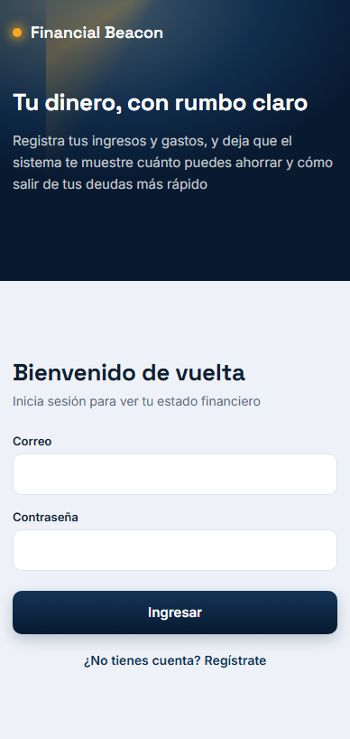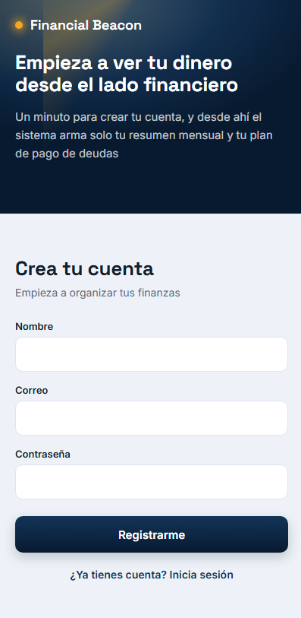  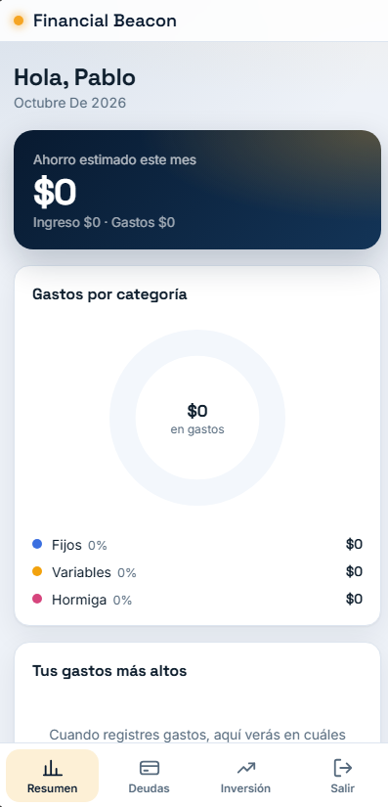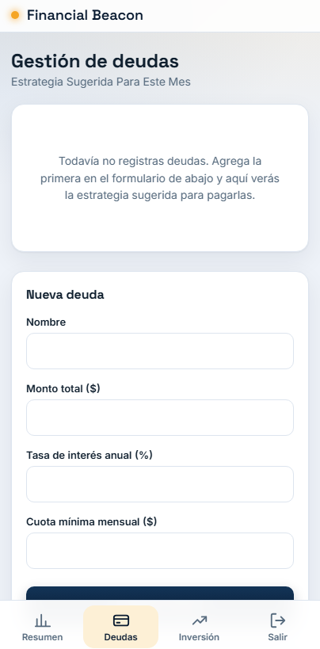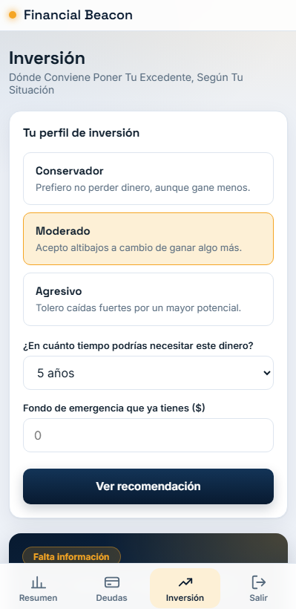
6. Intereses y proyecciones profesionales | Aporte a mis intereses: el proyecto confirmó mi interés por el desarrollo de aplicaciones complejas y por integrar análisis de datos dentro de un producto. Me permitió trabajar el ciclo completo, desde el diseño de la base de datos y la API hasta la interfaz y las pruebas, y entender qué decisiones técnicas importan al construir algo para usuarios reales (seguridad, persistencia, claridad de los mensajes). Mis intereses se mantienen respecto de los planteados al inicio, ahora con más foco en la calidad del software y en el análisis de datos.  Proyecciones: me gustaría profundizar en desarrollo Full Stack, seguridad de aplicaciones, bases de datos de producción y modelos predictivos para mejorar las recomendaciones de Financial Beacon. Me proyecto como desarrollador de software Full Stack en el área de datos o tecnología financiera, y como siguiente paso del proyecto, desplegarlo en la nube y probarlo con usuarios reales.

